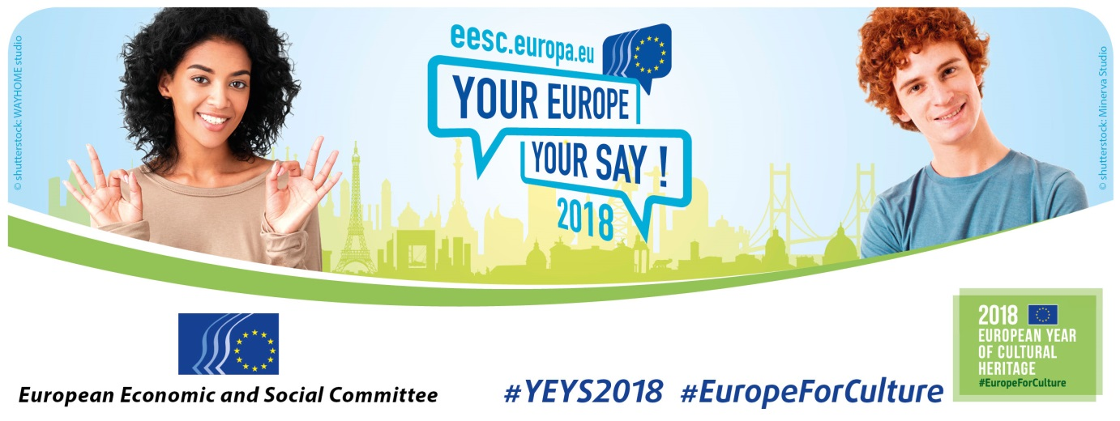

**DA**

**FORENET I MANGFOLDIGHED: EN YNGRE FREMTID FOR EUROPÆISK KULTUR**

**Vil den europæiske ungdom tage europæisk kultur til sig?**

**Den 15.-16. marts 2018**

**ARBEJDSPAPIR TIL DE DELTAGENDE SKOLER**

# **Det Europæiske Økonomiske og Sociale Udvalg**

EØSU består af 350 medlemmer fra civilsamfundsorganisationer i EU's 28 medlemsstater. De fordeler sig i tre grupper, der repræsenterer arbejdsgiverne, arbejdstagerne og "andre interesser" (fra miljøforkæmpere og landmænd til forbrugere, NGO’er og mange flere). EØSU's medlemmer – mænd og kvinder, unge og gamle – bidrager med en enorm mængde viden og erfaring.

Det er udvalgets mission at sikre, at det organiserede civilsamfund bliver hørt. Europa-Parlamentet, Rådet og Kommissionen er retligt forpligtede til at høre EØSU, når der skal vedtages nye love på en lang række områder. EØSU afgiver udtalelser om disse og andre emner, som vedtages ved konsensus af de tre grupper. Dette gør udvalget unikt, idet det afspejler hele det organiserede civilsamfunds interesser (arbejdsgivere, arbejdstagere, andre interesser), baseret på kompromis og gensidig respekt.

# **Dit Europa, din mening!**

EØSU lancerede *Dit Europa, din mening!* i 2010 som et årligt arrangement, der samler elever – og deres lærere – fra alle medlemsstater og kandidatlande i EU's hjerte. De unge debatterer forslag om et specifikt tema og vedtager en resolution, der forelægges EU's beslutningstagere.

En tilfældigt udvalgt skole fra hvert land sender tre elever i alderen 16 eller derover og deres lærer til Bruxelles for at deltage i deres egen simulerede EØSU-plenarforsamling og debattere et aktuelt emne.

Dit Europa, din mening! 2018 afholdes den 15. og 16. marts 2018. Som led i forberedelsen til arrangementet besøger EØSU-medlemmer de udvalgte skoler for at tale om udvalgets arbejde og besvare spørgsmål fra eleverne.

Dit Europa, din mening! er en enestående lejlighed for unge til at mødes og udveksle erfaringer, lytte til elever fra andre lande og lære mere om, hvordan andre lever. I Bruxelles skal eleverne debattere og stemme om, hvilken rolle kultur bør spille i vores samtid og fremtid, og selv komme med forslag.

*Dit Europa, din mening!* fremmer de europæiske idealer: venskab, tolerance og fælles forståelse. Arrangementet giver endvidere ikke kun de deltagende unge, men også os fra EØSU, en uforglemmelig oplevelse.

# **Dit Europa, din mening! 2018**

2018 er det europæiske år for kulturarv: det er en mulighed for at finde ud af mere om den europæiske kultur og finde måder, hvorpå vi bedre kan beskytte og fremme vores kulturarv i fremtiden. Europæiske regeringer og EU-institutionerne igangsætter forskellige arrangementer, og alle borgere inviteres til at deltage.

Det Europæiske Økonomiske og Sociale Udvalg (EØSU) deltager i det europæiske år for kulturarv som repræsentant for civilsamfundet[1] og har besluttet at sætte kulturarv i centrum for sit årlige ungdomsarrangement *Dit Europa, din mening!*

De unge repræsenterer Europas fremtid, og det er dem, der afgør, hvilken kurs EU skal tage i fremtiden, og derfor har EØSU altid gjort en indsats for at inkludere unge mennesker i sine politiske debatter. Temaet for Dit Europa, din mening! 2018 er **Forenet i mangfoldighed: en yngre fremtid for europæisk kultur – Vil den europæiske ungdoms tage europæisk kultur til sig?**  Den Europæiske Unions motto "Forenet i mangfoldighed" er blevet brugt siden 2000. "En yngre fremtid for europæisk kultur" er vores håb for fremtiden og er også det emne, vi lægger op til diskussion til deltagerne i Dit Europa, din mening! Unge fra hele Europa får mulighed for at udveksle synspunkter om kulturens betydning for forskellige områder, som for eksempel Europas identitet, kulturel, social og økonomisk genoprejsning og sidst men ikke mindst bedre jobmuligheder for den nye generation.

# **Generelle oplysninger om det europæiske år for kulturarv**

Kulturarv er grundlaget for vores liv og vores samfund. Den omgiver os i form af bygninger, landskaber og arkæologiske steder. Den er ikke kun at finde i litteraturen, kunst og genstande, men også i håndværk, historier, mad, dans, teater og film. Med sin mangfoldighed bringer kulturarv os tættere sammen, og takket være den nye digitale verden har vi lettere adgang til den end nogensinde før.

Kulturarv har stor økonomisk betydning i Europa. Over 300.000 mennesker er direkte beskæftiget i denne sektor, og 7,8 millioner europæiske stillinger er indirekte forbundet med den, for eksempel inden for turisme, byggesektoren og hjælpetjenester som transport, tolkning, vedligeholdelse og sikkerhed.

I løbet af 2018 er det europæiske år for kulturarv anledning til tusindvis af arrangementer og festlige begivenheder med følgende formål:

* opfordre folk til at udforske Europas rige og mangfoldige kulturarv
* fejre, forstå og beskytte dens unikke værdi
* reflektere over, hvilken rolle kulturarv spiller i vores liv.

Europæisk kulturarv giver os mulighed for at forstå fortiden og se mod fremtiden. Ved at sætte fokus på kulturarv i 2018 ønsker vi at vise:

* hvordan den skaber et stærkere samfund
* hvordan den skaber arbejdspladser og velstand
* dens betydning for vores forhold til resten af verden ("kulturdiplomati")
* hvad der kan gøres for at beskytte den.

# **Spørgsmål til overvejelse**

For at hjælpe elever og deres lærere med at formulere idéer og forberede sig til debatterne i Bruxelles opstilles nedenfor nogle af de spørgsmål, der kunne opstå under Dit Europa, din mening 2018:

## Første indtryk

* Hvad betyder kulturarv for dig?
* Hvad betyder EU for dig?
* Hvad betyder kulturel identitet for dig?
* Hvad betyder forenet i mangfoldighed for dig?

## Mere specifikt

* Hvilken form for kulturarv foretrækker du? (monumenter, musik, film, teater, dans, maleri osv.)
* Kan du komme i tanke om et monument, et kunstværk eller litteratur, som repræsenterer dit land eller region? Hvad fik dig til at vælge netop det?
* Kan du komme i tanke om et monument, et kunstværk eller litteratur, som repræsenterer andre europæiske lande eller regioner? Hvad fik dig til at vælge netop dem?
* Hvad er europæisk kultur? Er det blot summen af de forskellige nationale traditioner, eller findes der fælles værdier, der gør os alle til europæere?
* Er demokrati og fred en del af europæisk kultur?
* Hvad med Europa og biodiversitet, klimabeskyttelse, sociale rettigheder, lige muligheder og andre områder, der er stærkt afhængige af en fælles kultur og forståelse blandt befolkningen?
* Hjælper den kultur, du er en del af, dig med at være fordomsfri over for resten af verden?

## Kulturens rolle for diplomati: et værktøj til at fremme fred og bekæmpe ekstremisme

* Den rolle, som kultur spiller i at styrke diplomatiske forbindelser, er nu bredt anerkendt, og EU har for nylig fastlagt [kultur som centralt for internationale forbindelser](https://eeas.europa.eu/topics/culture_en). Derfor er [den kulturdiplomatiske platform](http://www.cultureinexternalrelations.eu/) oprettet på EU-niveau – på hvilken måde mener du, at kulturarv og fælles værdier kan forbedre forståelsen mellem mennesker?
* En ny [udtalelse fra EØSU](http://www.eesc.europa.eu/da/node/53901) har til gengæld sat fokus på, hvordan "misbrug af kultur og kulturarv som middel til at fremme en radikal eller nationalistisk dagsorden" kan finde sted – hvad mener du om dette? Hvordan kan vi reagere på et sådan fænomen?

## Kulturens bidrag til økonomien: en kilde til inklusiv vækst og jobskabelse

* EU støtter de kreative og kulturelle industrier gennem en række [initiativer](https://ec.europa.eu/programmes/creative-europe/actions) – kender du nogle af disse initiativer? Mener du, at disse industrier skaber værdi for Europa, og hvis ja, hvordan?
* Kulturturisme er en anden sektor, der bidrager økonomisk til medlemsstaterne – er kulturturisme vigtigt for dit land? Lever det op til sit potentiale? Kunne du finde på at starte virksomhed eller få et job i denne sektor, og hvorfor?

## Mediernes og de sociale netværks rolle

* Hvilken rolle spiller medierne i din hverdag? Tror du, de har indflydelse på den måde, hvorpå folk tænker og opfører sig?
* Hvad tænker du mere specifikt, mediernes rolle er i Europa? Synes du, de afspejler europæiske værdier?
* Kan du komme på måder at fremme europæisk kulturarv og fælles værdier ved hjælp af medierne? Tror du, det ville kunne skabe et bedre samfund?
* Hvad med sociale netværk: giver de et positivt eller negativt billede? Hvordan kan vi allesammen hjælpe til med at fremme europæisk kulturarv og fælles værdier på de sociale netværk?

## Din rolle, unges rolle: beskytte vores fælles kulturarv

* Hvordan kan vi bedst muligt fremme Europas kulturarv og fælles værdier?
* Hvad synes du om digitaliseringen af EU’s kulturarv? Kender du til [Europeana](https://www.europeana.eu/portal/da)? Kunne medierne og sociale netværk også bruges til at udbrede kendskabet til dem? Kan du bidrage personligt til dette?
* Kunne udrejsende unge – for eksempel [Erasmus+](http://ec.europa.eu/programmes/erasmus-plus/node_da)-studerende – gøre andre unge opmærksom på EU’s kulturarv og fælles værdier? Kunne betydningen af kulturel mangfoldighed gøres mere synlig ved hjælp af udrejser?

# **Yderligere oplysninger**

## Dit Europa, din mening!

**[cid:image005.png@01D0186C.20D92260](http://instagram.com/youreurope/)** youreurope **[cid:image004.png@01D0186C.20D92260](https://twitter.com/youreurope)** youreurope [https://encrypted-tbn0.gstatic.com/images?q=tbn:ANd9GcQWUnASnFh5TlqPrEptF_94efxdCgC-B9GePWbGNle7I137uP9vWW3vnLat](https://www.facebook.com/youreuropeyoursay/) youreuropeyoursay

**#YEYS2018**

Hjemmesiden for Dit Europa, din mening!: [www.eesc.europa.eu/YEYS2018](http://www.eesc.europa.eu/da/agenda/our-events/events/your-europe-your-say-2018)

2017 video: <http://www.eesc.europa.eu/da/node/55375>

## Det europæiske år for kulturarv

[ec.europa.eu/culture/european-year-cultural-heritage-2018_da](https://europa.eu/cultural-heritage/european-year-cultural-heritage_da)

## EØSU

EØSU’s hjemmeside: <http://www.eesc.europa.eu/da/node/40950>

## EU og kultur

* I [Traktaten om Den Europæiske Union](http://eur-lex.europa.eu/legal-content/DA/TXT/?uri=uriserv:OJ.C_.2016.202.01.0001.01.DAN&toc=OJ:C:2016:202:FULL#C_2016202EN.01001301) står der: "[Unionen] respekterer medlemsstaternes rige kulturelle og sproglige mangfoldighed og sikrer, at den europæiske kulturarv beskyttes og udvikles." (Artikel 3).
* Ligeledes står der i [traktaten om Den Europæiske Unions funktionsmåde](http://eur-lex.europa.eu/legal-content/DA/TXT/?uri=uriserv:OJ.C_.2016.202.01.0001.01.DAN&toc=OJ:C:2016:202:FULL#C_2016202EN.01004701), at medlemsstaternes "religiøse ritualer, kulturelle traditioner og regionale skikke" bør respekteres (artikel 13).
* [Den samme traktat](http://eur-lex.europa.eu/legal-content/DA/TXT/?uri=uriserv:OJ.C_.2016.202.01.0001.01.DAN&toc=OJ:C:2016:202:FULL#C_2016202EN.01004701) fastsætter, at Unionen "bidrager til, at medlemsstaternes kulturer kan udfolde sig, idet den respekterer den nationale og regionale mangfoldighed og samtidig fremhæver den fælles kulturarv" (artikel 167).
* I [Den Europæiske Unions charter om grundlæggende rettigheder](http://eur-lex.europa.eu/legal-content/DA/TXT/HTML/?uri=CELEX:12016P/TXT&from=DA) står der: "Unionen, der er sig sin åndelige og etiske arv bevidst, bygger på de udelelige og universelle værdier: menneskets værdighed, frihed, lighed og solidaritet; den bygger på demokrati- og retsstatsprincippet" – har du overvejet disse værdier? Hvad mener du om vendingen "åndelige og etiske arv"?

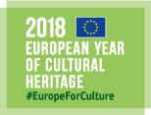 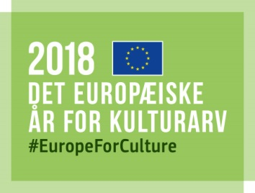

1. "Det organiserede civilsamfund" omfatter alle grupper og organisationer, hvor mennesker samarbejder – på lokalt, nationalt eller europæisk niveau. Disse grupper fungerer ofte som formidlere mellem borgere og beslutningstagere. De giver folk mulighed for at medvirke aktivt til at forbedre deres egne levevilkår.